初二物理春季班

|  |  |  |  |  |  |
| --- | --- | --- | --- | --- | --- |
| 教师 | |  | 日期 |  | |
| 学生 | |  | | | |
| 课程编号 | |  | 课型 | 同步 | |
| **课题** | | 杠杆滑轮复习 | | | |
| 教学目标 | | | | | |
| 1．理解杠杆的分类  2．掌握杠杆平衡条件及计算  3．理解滑轮的分类及滑轮组的定义  4．掌握定、动滑轮及滑轮组的应用及计算 | | | | | |
| 教学重难点 | | | | | |
| 1．掌握杠杆平衡条件及计算（考试要求B；出题频率高）  2．掌握定、动滑轮的应用及计算（考试要求B；出题频率高） | | | | | |
| 教学安排 | | | | | |
|  | 版块 | | | | 时长 |
| 1 | 知识梳理 | | | | 30分钟 |
| 2 | 例题解析 | | | | 20分钟 |
| 3 | 随堂检测 | | | | 30分钟 |
| 4 | 课堂总结 | | | | 10分钟 |
| 5 | 课后作业 | | | | 30分钟 |
| 6 | 能力提升 | | | | 20分钟 |

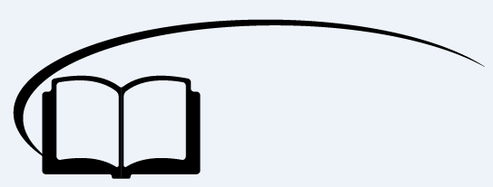

期中复习（一）

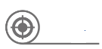

**知识梳理**

一、杠杆

1、杠杆的定义：在力的作用下绕\_\_\_\_\_\_\_\_\_\_\_\_\_转动的硬棒。

2、杠杆的五要素

（1）支点：杠杆绕着转动的点，一般用\_\_\_\_表示，支点一定在\_\_\_\_\_\_\_上。

（2）动力：使杠杆\_\_\_\_\_\_\_的力，一般用\_\_\_\_\_\_\_表示。

（3）阻力：\_\_\_\_\_\_\_杠杆转动的力，一般用\_\_\_\_\_\_\_表示。

（4）动力臂：从\_\_\_\_\_\_\_到\_\_\_\_\_\_\_的垂直距离，一般用\_\_\_\_\_\_\_表示。

（5）阻力臂：从\_\_\_\_\_\_\_到\_\_\_\_\_\_\_的垂直距离，一般用\_\_\_\_\_\_\_表示。

3、杠杆的作图

画力臂方法：一找支点、二画线、三连距离、四标签

（1）找\_\_\_\_\_\_\_\_O

（2）画力的\_\_\_\_\_\_\_\_（虚线）

（3）画\_\_\_\_\_\_\_\_（虚线，过支点垂直力的作用线作垂线并标注垂直符号）

（4）标力臂（大括号）

4、杠杆平衡条件

（1）杠杆平衡是指：杠杆\_\_\_\_\_\_\_\_或绕支点\_\_\_\_\_\_\_\_\_\_\_\_\_\_\_\_\_\_\_\_。

（2）杠杆平衡条件（或杠杆原理）：\_\_\_\_\_\_\_\_\_\_\_\_\_\_\_\_\_\_\_\_\_\_\_\_\_\_\_\_\_\_\_。

公式是\_\_\_\_\_\_\_\_\_\_\_\_\_\_\_\_\_，变形公式：\_\_\_\_\_\_\_\_\_\_\_\_\_\_\_\_\_\_\_。

5、杠杆的分类

由杠杆的平衡条件F1L1=F2L2，

当L1>L2时，F1<F2，省力杠杆；

当L1=L2时，F1=F2，等臂杠杆；

当L1<L2时，F1>F2，费力杠杆。

【答案】1、固定点

2、（1）O；杠杆（2）转动；F1（3）阻碍；F2（4）支点；动力作用线；L1（5）支点；阻力作用线；L2

3、支点；作用线；力臂

4、（1）静止不动；匀速转动

（2）动力乘以动力臂等于阻力乘以阻力臂；F1×L1=F2×L2；F1/F2=L2/L1

二、滑轮

1、定滑轮

（1）定义：\_\_\_\_\_\_\_\_\_\_\_\_\_\_\_\_\_\_\_\_\_\_\_\_\_\_\_\_\_\_\_\_\_\_\_\_。

（2）定滑轮的实质：\_\_\_\_\_\_\_\_\_\_\_\_。

（3）使用特点：\_\_\_\_\_\_\_\_\_\_\_\_\_\_\_\_\_\_\_\_\_\_\_\_\_\_\_\_\_\_\_\_\_\_\_\_\_\_。

（4）理想的定滑轮：F\_\_\_\_G（不计轮轴间摩擦）

绳子自由端移动距离SF（或速度VF）\_\_\_\_重物移动的距离SG（或速度VG）

2、动滑轮

（1）定义：\_\_\_\_\_\_\_\_\_\_\_\_\_\_\_\_\_\_\_\_\_\_\_\_\_\_\_\_\_。

（2）动滑轮的实质：\_\_\_\_\_\_\_\_\_\_\_\_\_\_\_\_\_\_\_\_\_\_\_\_\_\_\_\_\_。

（3）特点：\_\_\_\_\_\_\_\_\_\_\_\_\_\_\_\_\_\_\_\_\_\_\_\_\_\_\_\_\_。

（4）理想的动滑轮：F\_\_\_\_1/2G（不计轴间摩擦和动滑轮重力）；F\_\_\_\_1/2（G物+G动）（不计轴间摩擦但考虑滑轮重力）；绳子自由端移动距离SF（或VF）\_\_\_\_\_2倍的重物移动的距离SG（或VG）。

【答案】1、（1）中间的轴固定不动的滑轮（2）等臂杠杆（3）使用定滑轮不能省力但是能改变用力的方向（4）＝；＝

2、（1）和重物一起移动的滑轮（2）省力杠杆（3）使用动滑轮能省力但不能改变力的方向（4）＝；＝；＝

三、滑轮组

1、滑轮组的定义

（1）定义：由定滑轮和动滑轮（至少有\_\_\_\_定滑轮和\_\_\_\_动滑轮）组成的滑轮组合。

（2）实质：\_\_\_\_\_\_\_\_杠杆。

（3）特点：既可以\_\_\_\_\_又可以\_\_\_\_\_\_\_\_\_\_\_\_\_\_\_\_\_\_\_。

（4）理想的滑轮组：理想的滑轮组（不计轴间摩擦和动滑轮重力）则：\_\_\_\_\_\_\_\_\_\_\_；

只忽略轮轴间的摩擦则拉力\_\_\_\_\_\_\_\_\_\_\_\_\_\_\_\_\_\_\_\_\_\_\_；

绳子自由端移动距离SF（或VF）\_\_\_\_\_\_n倍的重物移动的距离SG（或VG）。

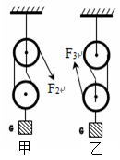2、滑轮组的应用

至少由一个\_\_\_\_\_\_\_\_\_\_和一个\_\_\_\_\_\_\_\_\_\_组成。根据绕线的方式不同，可以分为图甲和图乙两种，在滑轮重力的摩擦不考虑的情况下，匀速提升重物时拉力F2=\_\_\_\_\_\_\_\_\_；F3=\_\_\_\_\_\_\_\_。若重物上升的高度为h，则S2=\_\_\_\_\_\_\_；S3=\_\_\_\_\_\_\_。

【答案】1、（1）一个；一个（2）省力（3）省力；改变用力方向（4）F=G/n；F=（G物+G动）/n；=

2、动滑轮；定滑轮；G/2；G/3；2h；3h



**例题解析**

一、杠杆

**知识点一：杠杆**

【例1】下列关于杠杆的说法中，错误的是 （ ）

A．杠杆可以是直的，也可以是弯的

B．杠杆的长度等于动力臂和阻力臂之和

C．支点可以在杠杆的端点，也可以在力的作用线之间

D．动力、阻力使杠杆转动方向相反，但他们的方向不一定相反

【难度】★

【答案】B

【解析】A：杠杆是硬棒，形状可以是直棒，也可以是弯曲的，故A正确；B：力臂是从支点到力[作用线](https://www.baidu.com/s?wd=%E4%BD%9C%E7%94%A8%E7%BA%BF&tn=44039180_cpr&fenlei=mv6quAkxTZn0IZRqIHckPjm4nH00T1YLuWRYnHbdnWmduHnvnj--0ZwV5Hcvrjm3rH6sPfKWUMw85HfYnjn4nH6sgvPsT6KdThsqpZwYTjCEQLGCpyw9Uz4Bmy-bIi4WUvYETgN-TLwGUv3EnHb4rH0znWnLPjmvnWcsrHmd" \t "_blank)之间的距离，不是到力作用点之间的距离，所以[动力臂](https://www.baidu.com/s?wd=%E5%8A%A8%E5%8A%9B%E8%87%82&tn=44039180_cpr&fenlei=mv6quAkxTZn0IZRqIHckPjm4nH00T1YLuWRYnHbdnWmduHnvnj--0ZwV5Hcvrjm3rH6sPfKWUMw85HfYnjn4nH6sgvPsT6KdThsqpZwYTjCEQLGCpyw9Uz4Bmy-bIi4WUvYETgN-TLwGUv3EnHb4rH0znWnLPjmvnWcsrHmd" \t "_blank)与[阻力臂](https://www.baidu.com/s?wd=%E9%98%BB%E5%8A%9B%E8%87%82&tn=44039180_cpr&fenlei=mv6quAkxTZn0IZRqIHckPjm4nH00T1YLuWRYnHbdnWmduHnvnj--0ZwV5Hcvrjm3rH6sPfKWUMw85HfYnjn4nH6sgvPsT6KdThsqpZwYTjCEQLGCpyw9Uz4Bmy-bIi4WUvYETgN-TLwGUv3EnHb4rH0znWnLPjmvnWcsrHmd" \t "_blank)之和不一定等于杠杆的长度，故B错误；C：杠杆绕着转动的点叫支点，支点一定在杠杆上，可以在杠杆上的任何位置，故C正确；D：动力、阻力是一个使杠杆转动、一个是阻碍杠杆转动。故使杠杆转动方向相反，但他们的方向不一定是相反的，故D正确

【例2】在力的作用下，绕某一\_\_\_\_\_\_\_\_\_转动的一根硬棒叫杠杆。杠杆的五个要素是\_\_\_\_\_\_\_、\_\_\_\_\_\_\_\_、\_\_\_\_\_\_\_\_、\_\_\_\_\_\_\_\_、\_\_\_\_\_\_\_\_\_。从支点到\_\_\_\_\_\_\_\_\_\_\_\_\_\_\_\_\_的距离叫动力臂，从支点到\_\_\_\_\_\_\_\_\_\_\_\_\_\_\_\_\_的距离叫阻力臂。

【难度】★

【答案】固定点；支点；动力；阻力；动力臂；阻力臂；动力作用线；阻力作用线

【例3】画出图中力F的力臂L。

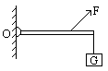

【难度】★

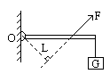【答案】

【解析】先找支点，再作力的作用线，过支点作力的作用线的垂线，画垂直符号、大括号，标力臂。

**知识点二：杠杆的分类**

【例4】生活中的杠杆可以分成三类，一是省力杠杆，例如\_\_\_\_\_\_\_\_\_；二是\_\_\_\_\_\_\_\_\_，例如\_\_\_\_\_\_\_\_\_；三是等臂杠杆，例如\_\_\_\_\_\_\_\_\_。（把“钓鱼竿，跷跷板，瓶起子”填在“如”字后的横线上）

【难度】★

【答案】瓶起子；费力杠杆；钓鱼竿；跷跷板

【解析】杠杆分为三类：省力杠杆（动力臂大于阻力臂）、费力杠杆（动力臂小于阻力臂）、等臂杠杆（动力臂等于阻力臂）

【例5】下列所示工具中，使用时不能省力但能省距离的是 （ ）

A．天平 B．订书机 C．铡刀 D．理发剪刀

【难度】★

【答案】D

【解析】天平是等臂杠杆，不省力也不省距离；订书机和铡刀是省力杠杆，省力费距离；理发剪刀是费力杠杆，费力省距离

**知识点三：杠杆平衡**

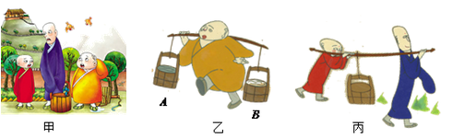【例6】三个和尚挑水吃的故事大家耳熟能详，如图所示，甲图中和尚们商量出新的挑水方案，胖和尚一人挑两小桶，瘦和尚和小和尚两人和抬一大桶，以下说法不正确的是 （ ）

A．乙图中水桶B向下沉，为保持水平平衡，胖和尚可以将他的肩往后移动一点距离

B．乙图中水桶B向下沉，为保持水平平衡，胖和尚可以将后面水桶B往前移动一点距离

C．丙图中小和尚为减轻瘦和尚的负担，可以让瘦和尚往前移动一点距离

D．丙图中小和尚为减轻瘦和尚的负担，可以将水桶往前移动一点距离

【难度】★★

【答案】D

【解析】如图乙所示，胖和尚的肩膀是支点，扁担就是杠杆，根据杠杆的平衡条件，要使扁担平衡，胖和尚可以将他的肩往后移动一点距离或者胖和尚可以将后面水桶B往前移动一点距离，A、B都对；如图丙所示，水桶的绳和扁担的接触点是支点，根据杠杆平衡条件，为减轻瘦和尚的负担，可以让瘦和尚往前移动一点距离或者使水桶向小和尚那边移些，故D错误

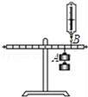【例7】如图所示，在已经处于水平位置平衡的杠杆的A点悬挂两个总重为2N的钩码，在B点用弹簧测力计竖直向上拉，使杠杆在水平位置再次平衡，则拉力应为\_\_\_\_\_\_N，此时的杠杆属于\_\_\_\_\_\_\_（选填“省力”或“费力”）杠杆。如果测力计的量程为0～5N，在支点不变的情况下，采用图中的杠杆，能较为精确地测量出悬挂物体的最大质量为\_\_\_\_\_\_kg。（g取10N/kg）

【难度】★★

【答案】1.5；省力；3

【解析】设每个小格的长度为L，则LA=3L、LB=4L

根据杠杆的平衡条件：F1L1=F2L2 则F•LB=G•LA 代入数据得，F×4L=2N×3L

所以F=1.5N F＜G，所以是省力杠杆

测力计的最大示数为5N，当测力计竖直向上拉并且拉力为5N时，动力臂最长，测出的物体质量最大。测力计的最大力臂是6L，最大示数为5N，物体拉力的最小力臂为L，

F′•LF′=G′•LG′ 代入数据得，5N×6L=G′×L G′=30N；据G=mg得，m=3kg

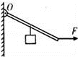【例8】一根直杆可以绕O点转动，在直杆的中点挂一个重为G的重物，在杆的另一端施加一个力F，如图所示，在力F从水平方向缓慢转动到沿竖直向上的方向过程中，为使直杆保持在图示位置平衡，则拉力F的变化情况是 （ ）

A．一直变大 B．一直变小

C．先变大，后变小 D．先变小，后变大

【难度】★★

【答案】D

【解析】根据杠杆平衡原理，在转动过程中，由几何关系知：F的力臂先变大后变小（力的方向与杠杆垂直时最大），所以力F先变小，后变大（在水平时最大）

【例9】如图所示，一块长1.5m的薄板，自重不计，一端支起，另一端用细绳拉住，绳与水平夹角为30°，所能承受的最大拉力是20N。一只球从支点上方沿板向右以10cm/s的速度匀速运动，经5s绳子断了。求：球所受的重力。

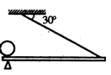

【难度】★★

【答案】30N

【解析】5s中球沿板向右的距离为0.1×5=0.5m，绳子断了，说明绳子受到力为20N，将支起的那一端看为支点，那么球重的力臂为0.5m，30度角所对的直角边长等于斜边的一半，绳子的力臂为0.75m。所以球的重力为20×0.75/0.5=30N

|  |  |
| --- | --- |
| 方法与技巧 | 1、杠杆可以分为三类：省力杠杆：L1>L2、F1<F2、费距离；费力杠杆：L1<L2、F1>F2、省距离；等臂杠杆：L1=L2、F1=F2；  2、利用杠杆平衡条件解题  （1）建立杠杆模型，找到五要素  （2）根据平衡原理，带入数据解题。（比较力臂之间的关系；比较动力和阻力的大小关系） |

二、滑轮

**知识点一：滑轮的定义**

【例1】 常用的滑轮有两种类型\_\_\_\_\_\_\_\_\_和\_\_\_\_\_\_\_\_\_，只能改变力的作用方向的是\_\_\_\_\_\_\_\_\_，只能改变力的大小的是\_\_\_\_\_\_\_\_\_\_\_\_\_\_\_。

【难度】★

【答案】定滑轮；动滑轮；定滑轮；动滑轮

**知识点二：滑轮的应用**

【例2】重200N的物体，使用定滑轮将它提起时，不计摩擦和滑轮重，所用拉力是\_\_\_\_\_\_\_\_\_N，如果使用动滑轮将它竖直提起，所用拉力是\_\_\_\_\_\_\_N。

【难度】★

【答案】200N；100N

【解析】定滑轮不改变力的大小，拉力为200N；动滑轮省一半的力，拉力为100N

【例3】一个体重为500N的人，经测定他的手臂最大可发挥700N的拉力。若这个人用一个定滑轮来提升重物，他所能提起的最大物重为 （ ）

A．1200N B．700N C．500N D．200N

【难度】★★

【答案】C

【解析】因为定滑轮的作用只是改变力的方向，如题所述，人在拉重物，同时重物也在拉人。若物重超过人体重，则不是重物被拉起，而是人起来。所以最大拉起500N的重物。

11-00【例4】如图所示，用动滑轮把重为40N的物体匀速上提，弹簧测力计示数为24N，则拉力为\_\_\_\_\_\_N。不计摩擦和绳重，动滑轮重为\_\_\_\_\_\_N。

【难度】★★

【答案】24；8

【解析】[动滑轮](https://www.baidu.com/s?wd=%E5%8A%A8%E6%BB%91%E8%BD%AE&tn=44039180_cpr&fenlei=mv6quAkxTZn0IZRqIHckPjm4nH00T1YLuhNbnHuWnHu-PAnkmyn10ZwV5Hcvrjm3rH6sPfKWUMw85HfYnjn4nH6sgvPsT6KdThsqpZwYTjCEQLGCpyw9Uz4Bmy-bIi4WUvYETgN-TLwGUv3EnHnvP1czPj6LnjnzPjDdnW0drf" \t "_blank)两段绳子上的拉力相等，所以F=24N

根据F=（G物+G动）/2，G物=2F-G物=2×24N-40N=8N

|  |  |
| --- | --- |
| 方法与技巧 | 1、定滑轮：改变力的方向，不能改变力的大小；  2、动滑轮：可以省力，但不改变力的方向，费距离。（作用在动滑轮上的三个力相互平行时，可以省一半的力，绳子自由端移动的距离是物端移动距离的两倍）。 |

**三、滑轮组**

**知识点一：滑轮组的定义**

【例1】下列关于使用滑轮组的优点的论述，较全面的是 （ ）

A．一定是省力的，又能改变力的方向

B．一定是省力的，但不能改变力的方向

C．有时既省力，又能改变力的方向，有时可以省力，但不改变力的方向

D．肯定可以改变力的方向，省力与否要具体分析

【难度】★

【答案】C

【解析】滑轮组是将定滑轮与动滑轮结合在一起，既能省力，又能改变力的方向

**知识点二：滑轮组的应用**

【例2】在水平地面上放置一个质量为360N的物体用图中所示的装置匀速拉动物体（不计绳子与滑轮的摩擦），拉力F等于40N，则物体与地面间的摩擦力应为 （ ）

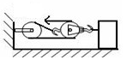A．60N B．80N C．120N D．240N

【难度】★★

【答案】C

【解析】从图可知，有三段绳子在拉物体，

∴水平拉力F为摩擦力f的三分之一，即F=f/3

∴摩擦力f=3F=3×40N=120N。故选C

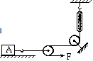【例3】如图所示，水平台上的物体A重50N，在水平向右的拉力F的作用下以5cm/s的速度做匀速直线运动，此时弹簧测力计的示数为10N，若滑轮重及绳与滑轮之间的摩擦忽略不计，则拉力F为\_\_\_\_\_\_牛，物体A受到的摩擦力为\_\_\_\_\_\_牛，拉力的功率为\_\_\_\_\_\_W。

【难度】★★

【答案】10；20；1

【解析】因为拉力F与[弹簧测力计](https://www.baidu.com/s?wd=%E5%BC%B9%E7%B0%A7%E6%B5%8B%E5%8A%9B%E8%AE%A1&tn=44039180_cpr&fenlei=mv6quAkxTZn0IZRqIHckPjm4nH00T1YdPhfsPAn3nHwhPynLrAFb0ZwV5Hcvrjm3rH6sPfKWUMw85HfYnjn4nH6sgvPsT6KdThsqpZwYTjCEQLGCpyw9Uz4Bmy-bIi4WUvYETgN-TLwGUv3EnHDLPHDvnjn3n1Rkrjb4P1DLrf" \t "_blank)的示数相等，所以F=10N；

因为动滑轮省一半力，拉力F是摩擦力的一半，所以摩擦力f=2F=20N；

因为动滑轮省一半力，但要多移动一半的距离，所以绳子自由端运动的速度是物体A[运动速度](https://www.baidu.com/s?wd=%E8%BF%90%E5%8A%A8%E9%80%9F%E5%BA%A6&tn=44039180_cpr&fenlei=mv6quAkxTZn0IZRqIHckPjm4nH00T1YdPhfsPAn3nHwhPynLrAFb0ZwV5Hcvrjm3rH6sPfKWUMw85HfYnjn4nH6sgvPsT6KdThsqpZwYTjCEQLGCpyw9Uz4Bmy-bIi4WUvYETgN-TLwGUv3EnHDLPHDvnjn3n1Rkrjb4P1DLrf" \t "_blank)的2倍。所以，v绳=2vA=2×5cm/s=0.1m/s；拉力的功率为：P=Fv绳=10N×0.1m/s=1W

|  |  |
| --- | --- |
| 方法与技巧 | 滑轮组：既可以省力，又可以改变力的方向。一般判断拉力的大小，通过动滑轮上绳子的股数来判断。绳端拉力F=G/n（不考虑轮重和摩擦）；F=（G物+G轮）/n（不计摩擦）；自由端移动距离是物端移动距离的n倍 |



**随堂检测**

1、下列工具中，属于省力杠杆的是 （ ）

A．夹邮票用的镊子 B．理发师修剪头发用的剪刀

C．剪铁丝用的钢丝钳 D．钓鱼用的鱼竿

【难度】★

【答案】C

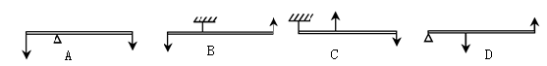2、如图所示的各杠杆，无论怎样调节力的大小都不能使轻质杠杆在水平位置平衡的是 （ ）

【难度】★

【答案】B

3、如图所示的杠杆中，动力的力臂用L表示，图中所画力臂正确的是 （ ）

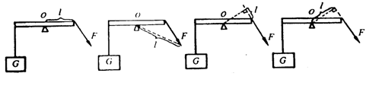

A B C D

【难度】★

【答案】D

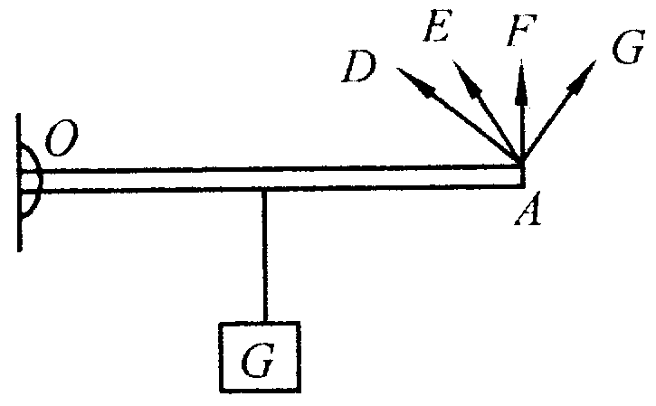4、右图中杠杆的A点，先后沿AD、AE、AF、AG四个方向施加力的作用，均能使杠杆平衡。在这四种情况中 （ ）

A．沿AD方向最省力 B．沿AE方向最省力

C．沿AF方向最省力 D．沿AG方向最省力

【难度】★

【答案】C

5、如图所示，滑轮重力和摩擦均不计，物体重均为100N，与水平面间的摩擦力都是30N，作用于各绳端的拉力分别为F**1**、F**2**、F**3**，要使物体做匀速直线运动，则下列说法中正确的是 （ ）

A．F1=100N、F2=50N、F3=200N

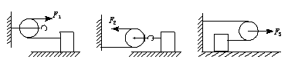

B．F1=30N、F2=60N、F3=15N

C．F1=100N、F2=50N、F3=50N

D．F1=30N、F2=15N、F3=60N

【难度】★★

【答案】D

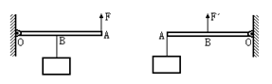6、如图所示的两种情况，OB＝AB，物重均为G，两轻质杠杆均平衡．比较F、F'的大小，满足关系式 （ ）

A．F＝F' B．F＝2F'

C．F＝1/2F' D．F＝1/4F'

【难度】★

【答案】D

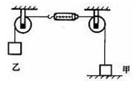7、如图所示的装置中，甲物重5N，乙物重3N。甲、乙均保持静止状态，不计弹簧测力计自重。则甲受到的合力和弹簧测力计的示数分别是 （ ）

A．0N，3N B．0N，5N

C．2N，5N D．2N，3N

【难度】★★

【答案】A

8、作用在杠杆上的动力为50N，阻力为600N，杠杆恰好平衡，则杠杆的动力臂和阻力臂之比为\_\_\_\_\_\_\_\_。

【难度】★

【答案】12:1

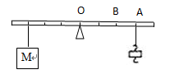9、如图所示，杠杆每小格的长度相等，质量不计，以O为支点。杠杆的左端挂有物体M，支点右边的A处挂钩码，杠杆平衡。若将支点移到B点，要使杠杆重新平衡，在A点应挂\_\_\_\_\_\_\_个相同的钩码。

【难度】★★

【答案】5

10、B为一根质量不计的细棒，用绳在O处吊起，当A、B两端分别挂两个重物甲、乙时恰好平衡。若OA=0.8m，OB=0.4m，甲的质量为10kg，则乙的质量为\_\_\_\_\_\_\_kg。

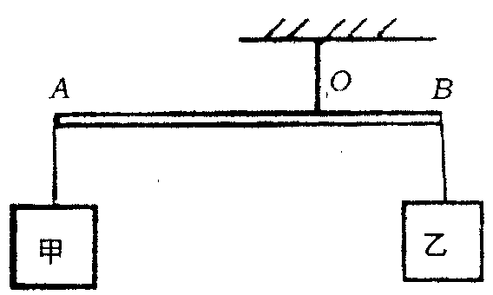

【难度】★

【答案】20

11、如图所示，AOB为一轻质杠杆（杠杆自重忽略不计），O为支点，OA=OB，在杠杆的B端挂一重20N的重物，要使杠杆平衡，则在A端施加的力F至少为\_\_\_\_\_\_\_N。

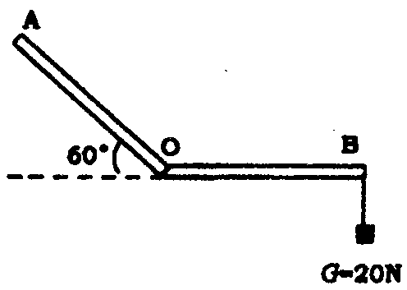

【难度】★★

【答案】20

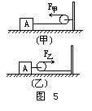

12、如图所示甲、乙两个装置，已知A在地面上滑动时所受的摩擦力为40牛（不考虑绳与滑轮的摩擦）。要使A向右匀速滑动，拉力F甲与F乙的大小分别为\_\_\_\_\_\_\_N和\_\_\_\_\_\_\_N。

【难度】★★

【答案】40；20

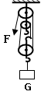13、如图所示，动滑轮重为50牛，绳重和摩擦不计，人对绳子的拉力F是260N，则物重是\_\_\_\_\_N；若重物上升的高度是0.2m，则绳子自由端下降\_\_\_\_\_m。

【难度】★★

【答案】730；0.6

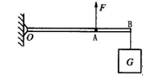14、如图所示，OB为轻质杠杆，OA=60cm，AB=20cm。在杠杆的*B*端挂一个所受重力为60N的重物，要使杠杆在水平位置上平衡，在A点加一个多大的竖直向上的拉力？

【难度】★

【答案】80N

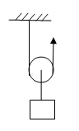

15、小叶利用如图所示的滑轮，用100N的拉力在20s内将重力为180N的物体匀速提高2m，若不计摩擦与绳重。求：（1）动滑轮重；

（2）绳子自由端的速度；

（3）若再增加50N重物，要使物体匀速上升，作用在绳子自由端的拉力是多大？

【难度】★★

【答案】20N；0.2m/s；125N

16、如图甲所示，小明在探究“杠杆的平衡条件”实验中所用的实验器材有：杠杆、支架、弹簧测力计、刻度尺、细线和质量相同的钩码若干个。

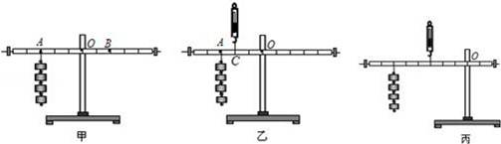

（1）实验前，将杠杆中点置于支架上，当杠杆静止时，发现杠杆右端下沉。此时，应把杠杆两端的平衡螺母向\_\_\_\_\_\_\_\_\_\_\_（选填“左”或“右”）调节。

（2）如图甲所示，在杠杆左边A处挂四个相同钩码，要使杠杆在水平位置平衡，应在杠杆右边B处挂同样钩码\_\_\_\_\_\_\_\_\_\_个。

（3）如图乙所示，用弹簧测力计在C处竖直向上拉，当弹簧测力计逐渐向右倾斜时，使杠杆仍然在水平位置平衡，则弹簧测力计的示数将\_\_\_\_\_\_\_\_\_\_（选填“变大”、“变小”或“不变”），其原因是\_\_\_\_\_\_\_\_\_\_。

（4）实验结束后，小明提出了新的探究问题：“若支点不在杠杆的中点时，杠杆的平衡条件是否仍然成立？”于是小组同学利用如图丙所示装置进行探究，发现在杠杆左端的不同位置，用弹簧测力计竖直向上拉使杠杆处于水平平衡状态时，测出的拉力大小都与杠杆平衡条件不相符，其原因是：\_\_\_\_\_\_\_\_\_\_\_\_\_\_\_\_\_\_\_\_\_\_\_\_\_\_\_\_\_\_。

【难度】★★

【答案】（1）左（2）6；（3）变大；该力的力臂短了（4）杠杆自身受重力作用



**课堂总结**

简单机械

滑轮

滑轮组

动滑轮

定滑轮

杠杆平衡条件

杠杆定义及五要素

杠杆

杠杆的分类



**课后作业**

1、下列物体中不能看成杠杆的是 （ ）

A．筷子 B．火钳 C．剪刀 D．橡皮筋

【难度】★

【答案】D

2、一位同学双手的最大拉力为500牛，现在他用一个动滑轮和一个定滑轮组成的滑轮组，最多能提起的物重为 （ ）

A．500牛 B．1000牛 C．1500牛 D．250牛

【难度】★★

【答案】C

3、实际生活中，有一杆刻度准确的杆秤，若误用了质量较轻的秤砣，那么杆秤表示出来的质量比实际质量 （ ）

A．偏大 B．偏小 C．相等 D．偏大偏小都有可能

【难度】★

【答案】A

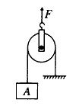4、如图所示，在竖直向上的力F的作用下，重物A沿竖直方向匀速上升。已知A的重力G=100N，重物A上升速度为0.2m/s，不计绳与滑轮摩擦以及滑轮重和绳重，则拉力F的大小和滑轮上升的速度分别为 （ ）

A．50N；0.4m/s B．50N；0.1m/s

C．200N；0.4m/s D．200N；0.1m/s

【难度】★★

【答案】D

5、如图所示，AOB为一杠杆，O为支点，杠杆重不计，AO=OB。在杠杆右端A处用细绳悬挂重为G的物体，当AO段处于水平位置时，为保持杠杆平衡，需在B端施加最小的力为F1；当BO段在水平位置时保持杠杆平衡，这时在B端施加最小的力为F2，则 （ ）

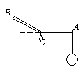

A．F1<F2 B．F1>F2

C．F1=F2 D．无法比较

【难度】★★

【答案】B

6、物体A重120N，在重力为*G*B的物体B的作用下在水平桌面上做匀速直线运动，A与桌面之间的摩擦力为f。如果在A上加一个水平向左大小为180N的拉力F，物体B匀速上升，则下列选项正确的是（不计摩擦、绳重及滑轮重） （ ）

A

B

A．GB=30N B．GB=90N

C．f=180N D．f=90N

【难度】★★

【答案】D

7、筷子是我国古代劳动人民的伟大发明，用筷子夹菜时，筷子是\_\_\_\_\_\_\_\_杠杆，它的动力是\_\_\_\_对\_\_\_\_\_\_\_\_的作用力，一般来说，筷子是动力臂\_\_\_\_\_\_\_\_阻力臂的杠杆。（填“大于”“小于”或“等于”）

【难度】★

【答案】费力；手；筷子；小于

8、地面上有一条大木杆，抬起A端需用力300N，抬起B端需用力200N。这条木杆的\_\_\_\_\_\_\_\_\_端较粗，整个木杆的重量（所受的重力）为\_\_\_\_\_\_\_\_\_N

【难度】★★★

【答案】A；500N

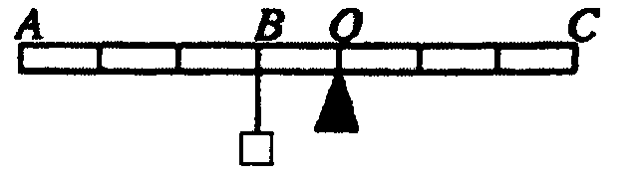9、如图所示，杠杆AC（刻度均匀，不计杠杆重）可绕支点O自由转动，在B点挂一重为G的物体。为使杠杆平衡，应在杠杆上的\_\_\_\_\_\_\_\_\_点施加一个作用力，才能使作用力最小，该最小作用力与物重G的比值是\_\_\_\_\_\_\_\_\_\_\_。

【难度】★

【答案】A；1:4

10、在水平桌面上放一个200N的重物，现用如图所示装置将物体匀速拉动，物体与桌面的摩擦力是48N，不考虑滑轮重力和滑轮与绳间摩擦，水平拉力F为\_\_\_\_\_\_\_N。若绳子自由端移动速度为0.6m/s，则物体移动速度为\_\_\_\_\_\_\_。

【难度】★★

【答案】16；0.2m/s

11、在“探究杠杆的平衡条件”实验中：

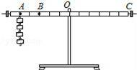（1）实验前，发现杠杆左端偏高，应向\_\_\_\_\_\_\_端调节螺母，使杠杆在水平位置平衡。

（2）如图所示，把钩码挂在杠杆左侧A点，为使OB成为力臂，应在B点沿着\_\_\_\_\_\_的方向拉动弹簧测力计，使杠杆在水平位置平衡。

（3）若每个钩码重为0.5N，将A点的钩码全部移到B点，弹簧测力计作用在C点，为使杠杆在水平位置平衡，所加最小力为\_\_\_\_\_\_N。

【难度】★★

【答案】（1）左（2）竖直向上（3）1

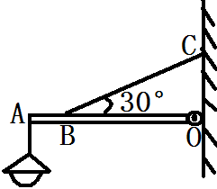12、如图所示，电灯重100N。此时杠杆在水平位置上平衡。已知AO＝4m，AB=0.8m，细绳与杠杆之间的夹角是30度（不计杠杆重、细绳重和摩擦），求细绳上的拉力。

【难度】★★

【答案】250N

13、如图是小明同学三次实验的情景，实验时所用的每个钩码重0.5牛，杠杆上每一格长5厘米，部分实验数据已记录在下表中。

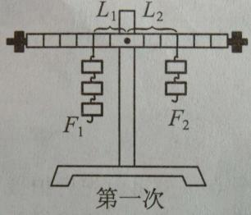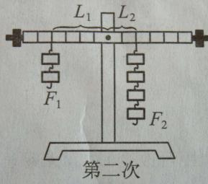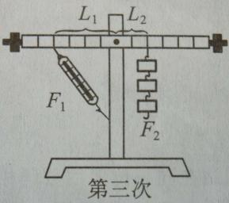

|  |  |  |  |  |
| --- | --- | --- | --- | --- |
| 实验次数 | 动力F1（牛） | 动力臂L1（厘米） | 阻力F2（牛） | 阻力臂L2（厘米） |
| 1 | 1.5 | 10 | 1 |  |
| 2 | 1 | 20 |  | 10 |
| 3 | 1 | 20 | 1.5 | 10 |

（1）将表格中的实验数据补充完整。

（2）小明的第3次实验存在错误，其错误是\_\_\_\_\_\_\_\_\_\_\_\_\_\_\_\_\_\_\_\_\_\_\_\_\_\_。

【难度】★

【答案】（1）15；2

（2）弹簧测力计没有沿竖直向下的方向拉杠杆，力臂记录错误

14、小华、小明两位同学通过实验探究杠杆平衡的条件，所用实验器材有杠杆、弹簧测力计、钩码和支架等。他们分别在已调水平平衡的杠杆上施加动力F1、阻力F2并使杠杆在水平位置平衡，记录动力臂*l*1及阻力臂*l*2，小华、小明的操作情况分别如图（a）、（b）所示，表一、表二为他们记录的实验数据。

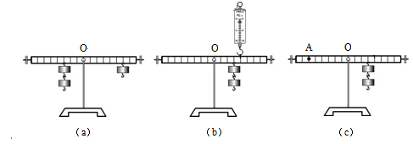

表一 小华同学

|  |  |  |  |  |
| --- | --- | --- | --- | --- |
| 实验  序号 | F1  （牛） | l1  （厘米） | F2  （牛） | l2  （厘米） |
| 1 | 1 | 8 | 8 | 1 |
| 2 | 3 | 6 | 6 | 3 |
| 3 | 2 | 8 | 8 | 2 |

表二 小明同学

|  |  |  |  |  |
| --- | --- | --- | --- | --- |
| 实验  序号 | F1  （牛） | l1  （厘米） | F2  （牛） | l2  （厘米） |
| 4 | 1 | 8 | 4 | 2 |
| 5 | 2 | 8 | 4 | 4 |
| 6 | 4 | 5 | 2 | 10 |

（1）分析比较实验序号1、2与3的数据及相关条件，小华得出结论：杠杆平衡的条件是F1＋l1=F2＋l2。请判断：小华的结论是\_\_\_\_\_\_\_\_的（选填“正确”或“错误”），依据是：\_\_\_\_\_\_\_\_\_\_\_\_\_\_\_\_\_

（2）进一步综合分析比较表一和表二中的数据及相关条件，可归纳得出结论：杠杆平衡的条件是\_\_\_\_\_\_\_\_\_\_\_\_\_\_\_\_\_\_\_\_\_\_\_\_\_\_\_。

（3）得出上述杠杆平衡的条件后，小华也欲用弹簧测力计和钩码进行实验，但跟小明的操作不同的是，他准备将弹簧测力计沿竖直方向作用在杠杆上的A点，而钩码的位置不变，如图（c）所示。请判断：他\_\_\_\_\_\_\_\_\_使杠杆在水平位置平衡（选填“能”或“不能”）。如果杠杆能平衡，写出需满足的条件；如果杠杆不能平衡，写出判断的理由\_\_\_\_\_\_\_\_\_\_\_\_\_\_\_\_\_\_\_\_\_\_\_\_\_\_\_\_\_\_\_\_\_\_。

【难度】★★

【答案】（1）错误，不同的物理量不能相加。

（2）动力乘以动力臂等于阻力乘以阻力臂或（F1L1=F2L2）

（3）能，将弹簧测力计沿竖直向下的方向作用在A点，且满足F1L1=F2L2；或（不能，将弹簧测力计沿竖直向上的方向作用在A点）



**能力提升**

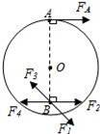1、如图为水平桌面上的圆形玻璃转盘（转盘半径为50cm），在水平力作用下能绕转盘中心O点自由转动，转动时可视为杠杆。甲在A点施加一个大小为20N的水平力FA，想让转盘转动，对面的乙在距O点40cm处的B点同时施加一个水平力，想让转盘反方向转动，乙应沿图中\_\_\_\_\_\_\_\_（选填“F1”、“F2”、“F3”或“F4”）方\_\_\_\_\_\_\_\_N的力，才可能达到目的（假设只有甲、乙两人对转盘施力，忽略其它力对转动的影响）。

【难度】★★

【答案】F2；25

【解析】读图可知，图中AB相当于杠杆，O为支点，FA可视为动力，阻力施到B点，此时为了使用力最小，应使力臂最长，且所施力的方向应阻碍杠杆的转动，故想让转盘反方向转动，乙应沿图中F2方向施力。

此时动力的力臂为L1=50cm=0.5m，阻力的力臂L2=40cm=0.4m，

由杠杆的平衡条件得，FA•L1=F2•L2，则F2=25N

2、如图所示，密度均匀的直尺AB放在水平桌面上，尺子伸出桌面的部分OB是全尺长的三分之一，当B端挂10N的重物P时，直尺的A端刚刚翘起，则此直尺受到的重力为 （ ）

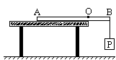A．20N B．10N

C．5N D．2.5N

【难度】★★

【答案】A

【解析】设直尺长为L，  
从图示可以看出：杠杆的支点为O，动力大小等于物重10N，动力臂为L/3；

阻力为直尺的重力G′，阻力的力臂为L/2-L/3=L/6

由[杠杆平衡](https://www.baidu.com/s?wd=%E6%9D%A0%E6%9D%86%E5%B9%B3%E8%A1%A1&tn=44039180_cpr&fenlei=mv6quAkxTZn0IZRqIHckPjm4nH00T1Y3n19WuW01rH6duhN-uHwB0ZwV5Hcvrjm3rH6sPfKWUMw85HfYnjn4nH6sgvPsT6KdThsqpZwYTjCEQLGCpyw9Uz4Bmy-bIi4WUvYETgN-TLwGUv3EnHn3n1DLnjm3PHnvn16YPjmvn0" \t "_blank)的条件得：G′L′=GL，即：G′×L/6=10N×L/3，解得：G′=20N

所以直尺的重力大小为20N。故选A

3、如图是胖子和瘦子两人用滑轮组锻炼身体的简易装置（不考虑轮重和摩擦），使用时：

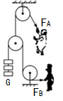（1）瘦子固定不动，胖子用力FA拉绳使货物G匀速上升。

（2）胖子固定不动，瘦子用力FB拉绳使货物G匀速上升。

下列说法中正确的是 （ ）

A．FA＜G B．FB＜G

C．FA=2G D．FB=2G

【难度】★★★

【答案】C

【解析】读图分析可知，上下两只都是定滑轮，只是改变了力的方向，而中间一只相对于瘦子来讲，只是改变了力的方向，为定滑轮，相对于胖子来讲，则是一只费力的动滑轮，因此，可知当装置匀速运动时，各力的关系为FB=G，FA=FB+G，所以FA=2G符合题意。故选C

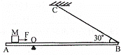4、如图所示，有一粗细均匀，重为40N，长为4m的长木板AB，置于支架上，支点为0，且AO=1m，长木板的右端B用绳子系住，绳子另一端固定在C处，当长木板AB水平时，绳与水平成30°的夹角，且绳子所能承受的最大拉力为60N。一个重为50N的体积不计的滑块M在F=10N的水平拉力作用下，从AO之间某处以V=1m/s的速度向B端匀速滑动，求：

（1）滑块匀速运动时所受的摩擦力的大小；

（2）当滑块匀速运动时拉力F做功的功率；

（3）滑块在什么范围内滑动才能使AB保持水平；

【难度】★★★

【答案】（1）滑块匀速运动时所受的摩擦力为10N

（2）当滑块匀速运动时拉力F做功的功率为10W

（3）滑块在O点左侧0.8m到右测1m范围内滑动才能使AB保持水平

【解析】（1）f=F=10N；

（2）P=Fv=10N×1m/s=10W；

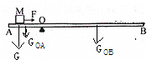（3）当M在O点左侧离O点X1米，且T=0，

则G•X1+GOA•LOA/2=GOB•LOB/2，

即50N×X1+10N×（1/2）×1m=30N×（1/2）×3m，

解得：X1=0.8m；

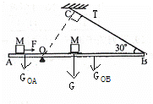当M在O点右侧离O点X2米时，且T=60N，

则GOA•LOA/2=G•X2+GOB•LOB/2﹣T•LOBsin30°，

即10N×（1/2）×1m=50N×X2+30N×（1/2）×3m﹣60N×3m×（1/2），

解得：X2=1m，故滑块在O点左侧0.8m到右测1m范围内滑动才能使AB保持水平